Регистрация студентов НГЛУ в системе ЭИОС
При первом входе в систему ЭИОС (личный кабинет, оценки и дистанционные курсы для первокурсников) необходимо пройти процесс регистрации.
- На главной странице НГЛУ (www.lunn.ru) выбрать пиктограмму «Регистрация» - в правом верхнем углу
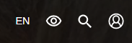
Вы попадаете на главную страницу ЭИОС. Если кнопка «Регистрация» в браузере не отображается, то можно выйти по ссылке
НГЛУ им. Добролюбова (lunn.ru)
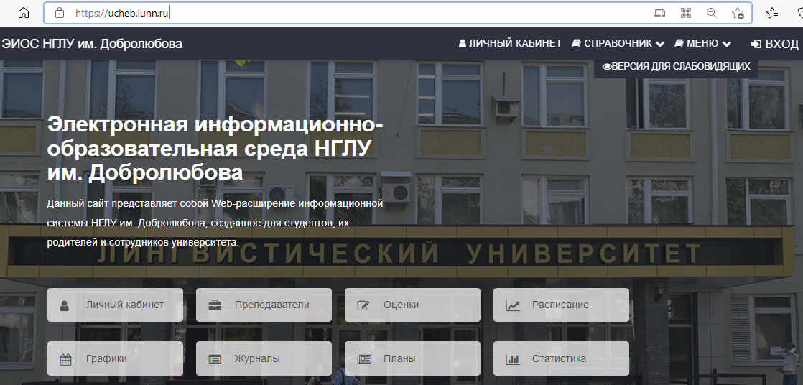
В правом верхнем углу нажимаем кнопку «Вход».
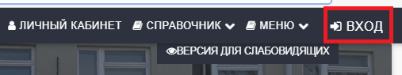
- В появившемся окне «Личный кабинет» нажать кнопку «Регистрация», далее ввести свою почту.
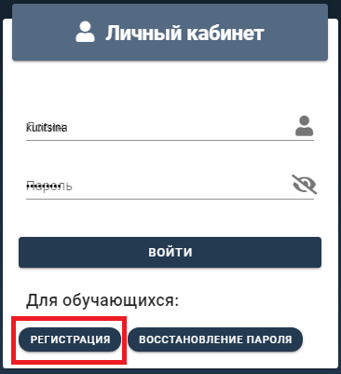
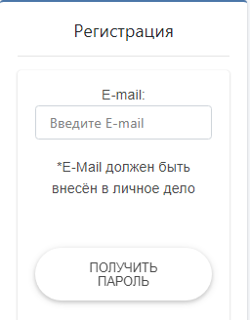
Иногда студенты задают вопрос «Что делать если пароль на почту не приходит или система выдает сообщение, что почта введена не верно?».
Причиной может быть то, что в системе «Деканат» неверно указана ваша почта. Это могло произойти при подаче документов в Приемную комиссию.
Вам нужно обратиться к документоведу вашего направления и попросить проверить почту. Лучше это сделать в письме.
Если почта все-таки указана верно, но регистрация не проходит, нужно написать письмо специалисту ЦТПОП (центра технической поддержки образовательного процесса) Жуковой Олесе Александровне mosina@lunn.ru и описать проблему регистрации.

